|  |
| --- |
| Môn học phát triển ứng dụng hệ thống thông tin hiện đại – Bộ môn hệ thống thông tin – khoa công nghệ thông tin – trường đại học khoa học tự nhiên |
| Thiết kế chi tiết chức năng hệ thống |
| Quản Lý Khách Sạn |
|  |
| **Biên soạn: Tú Phạm** |
| **9/9/2017** |

1. Tham chiếu

|  |  |  |
| --- | --- | --- |
| Mã số | Tên tài liệu | Phiên bản |
| KS-1 | Khảo sát hệ thống | 1.0 |
| SRS-01 | [SRS] [C43] Quản lý xe khách | 1.0 |
| FR-01 | [FRA] [C43] Quản lý xe khách | 1.0 |
| FD-01 | [FD] [C43] Quản lý xe khách | 1.0 |

1. Thông tin tài liệu

|  |
| --- |
|  |

|  |  |  |  |  |  |
| --- | --- | --- | --- | --- | --- |
| Mã số | Tên tài liệu | Nội dung cập nhật | Phiên bản | Tác giả | Mô tả |
| DD-01 | Thiết kế chi tiết | Khởi tạo | 1.0 | C43 | Thiết kế chi tiết các chức năng hệ thống quản lý xe khách. |

1. Kiến trúc hệ thống
   1. **Quản lý Nhân viên**
      1. Sơ đồ lớp hệ thống

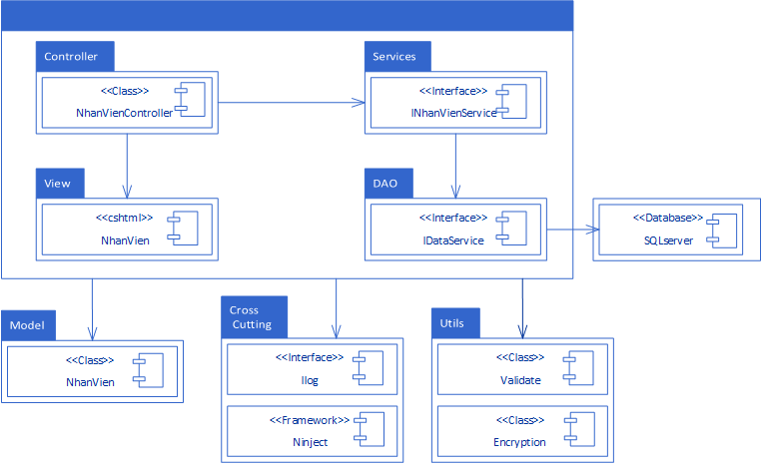

* + 1. Sơ đồ lớp chi tiết

Mã số: **DCLS_NhanVien**

Tham chiếu: [FR01] - [CLS_01]



* 1. **Quản lý Tuyến xe**
     1. Sơ đồ lớp hệ thống

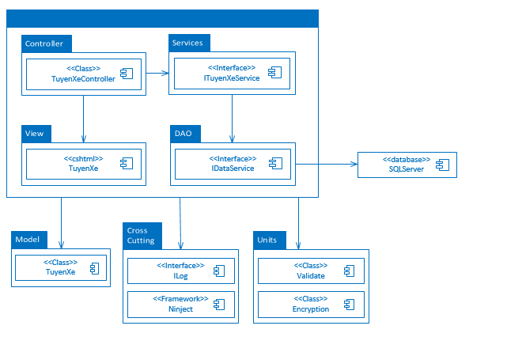

* + 1. Sơ đồ lớp chi tiết

Mã số: **DCLS_TuyenXe**

Tham chiếu: [FR-01] – [CLS_02]

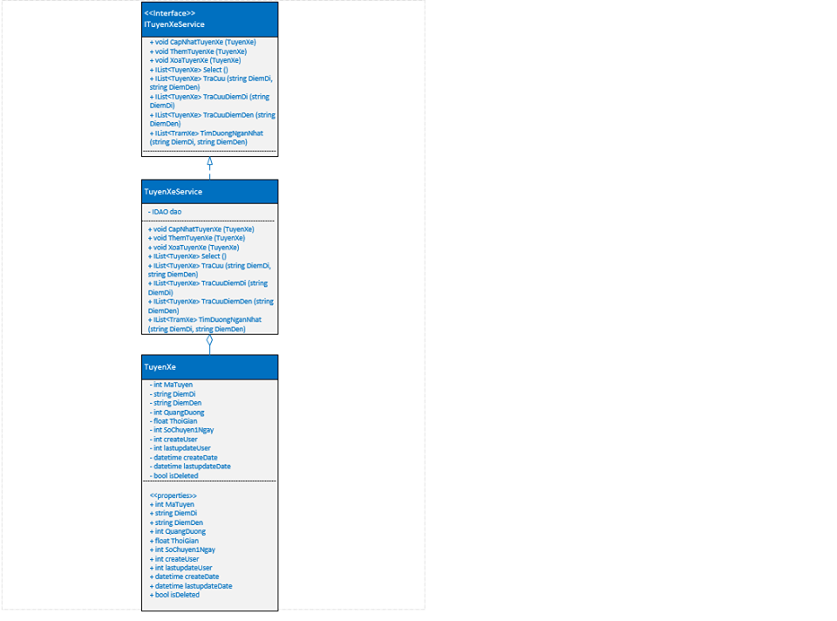

* 1. **Quản lý Tỉnh thành**
     1. Sơ đồ lớp hệ thống

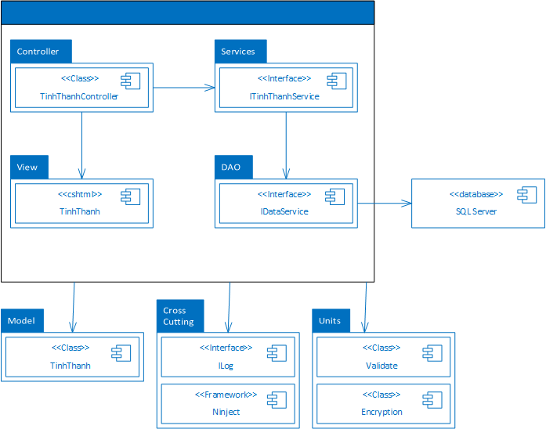

* + 1. Sơ đồ lớp chi tiết

Mã số: **DCLS_TinhThanh**

Tham chiếu: [FR-01] UCCN-, …..

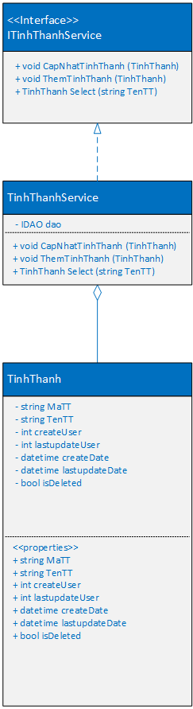

* 1. **Quản lý Loại xe**
     1. Sơ đồ lớp hệ thống

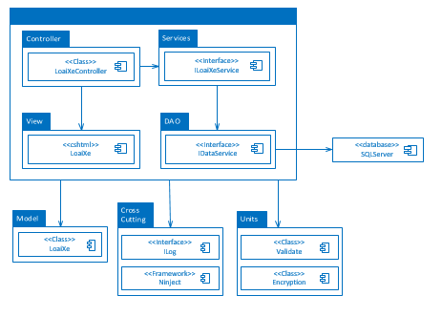

* + 1. Sơ đồ lớp chi tiết

Mã số: **DCLS_LoaiXe**

Tham chiếu: [FR-01] UCCN-, …..



* 1. **Quản lý Giá cơ bản**
     1. Sơ đồ lớp hệ thống

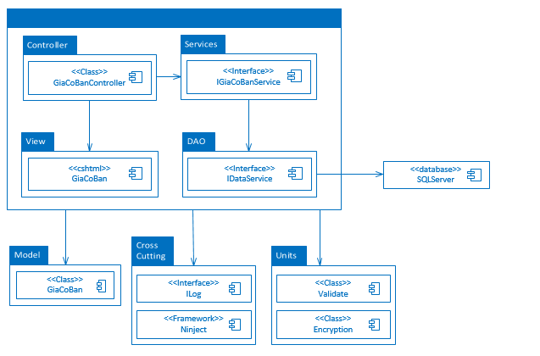

* + 1. Sơ đồ lớp chi tiết

Mã số: **DCLS_GiaCoBan**

Tham chiếu: [FR-01] – [CLS_04]

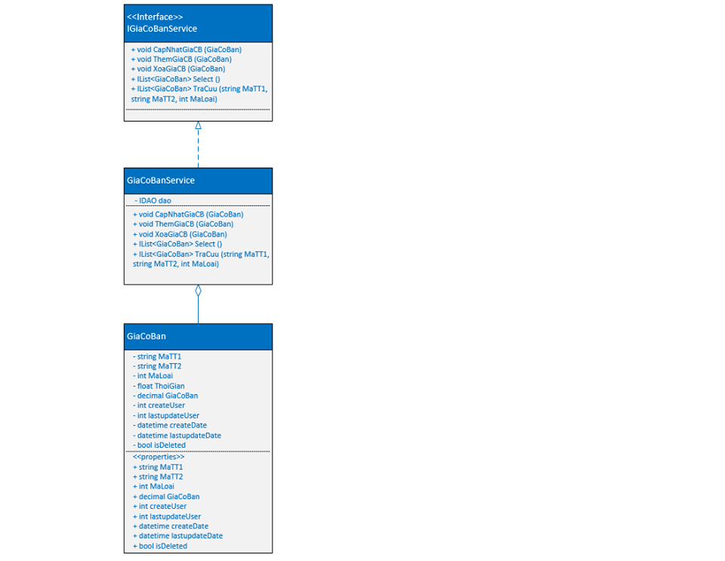

* 1. **Quản lý Khách hàng**
     1. Sơ đồ lớp hệ thống

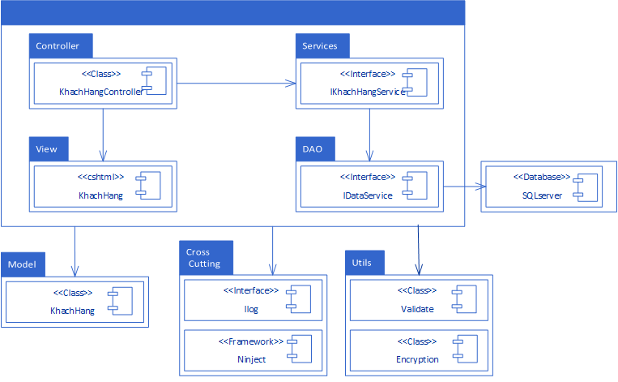

* + 1. Sơ đồ lớp chi tiết

Mã số: **DCLS_KhachHang**

Tham chiếu: [FR01]-[CLS_05]



* 1. **Quản lý Chuyến xe**
     1. Sơ đồ lớp hệ thống



* + 1. Sơ đồ lớp chi tiết

Mã số: **DCLS_ChuyenXe**

Tham chiếu: [FR01]-[CLS_06]



* 1. **Quản lý Tài xế**
     1. Sơ đồ lớp hệ thống



* + 1. Sơ đồ lớp chi tiết

Mã số: **DCLS_TaiXe**

Tham chiếu: [FR01]-[CLS_01]



* 1. **Quản lý Xe**
     1. Sơ đồ lớp hệ thống

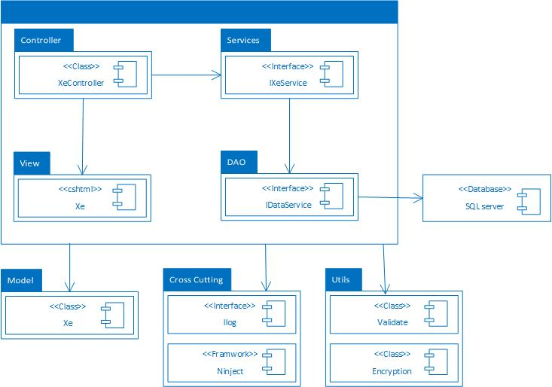

* + 1. Sơ đồ lớp chi tiết

Mã số: **DCLS_Xe**

Tham chiếu: [FR-01] UCCN-, …..



* 1. **Quản lý Hợp Đồng**
     1. Sơ đồ lớp hệ thống

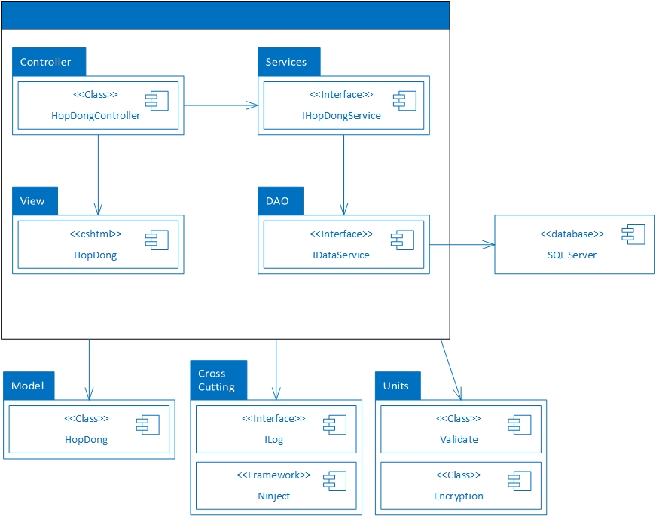

* + 1. Sơ đồ lớp chi tiết

Mã số: **DCLS_HopDong**

Tham chiếu: [FR-01] UCCN-, …..



* 1. **Quản lý Đối tác**
     1. Sơ đồ lớp hệ thống

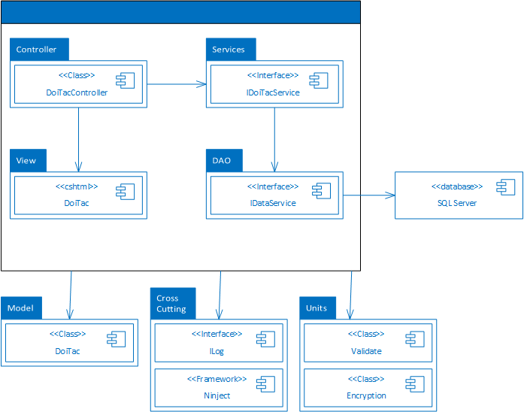

* + 1. Sơ đồ lớp chi tiết

Mã số: **DCLS_DoiTac**

Tham chiếu: [FR-01] UCCN-, …..

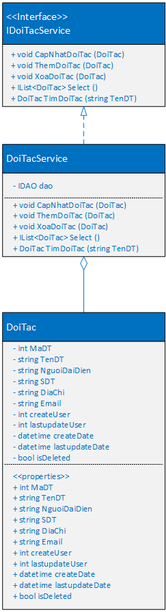

* 1. **Quản lý Trạm xe**
     1. Sơ đồ lớp hệ thống

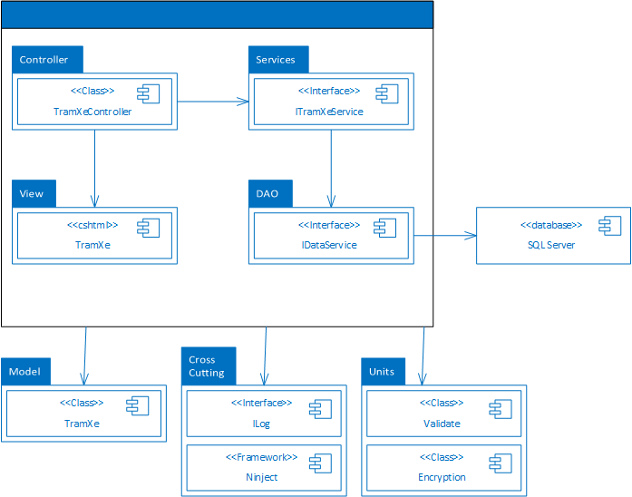

* + 1. Sơ đồ lớp chi tiết

Mã số: **DCLS_TramXe**

Tham chiếu: [FR-01] UCCN-, …..

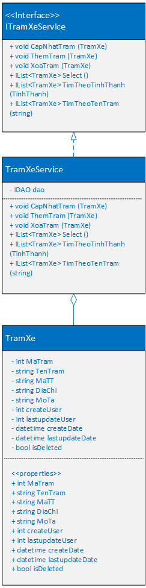

* 1. **Quản lý Khảo sát**
     1. Sơ đồ lớp hệ thống

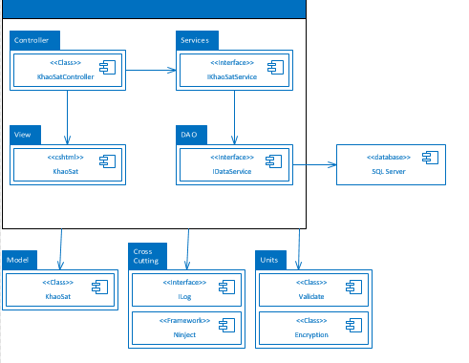

* + 1. Sơ đồ lớp chi tiết

Mã số: **DCLS_KhaoSat**

Tham chiếu: [FR-01] UCCN-, …..

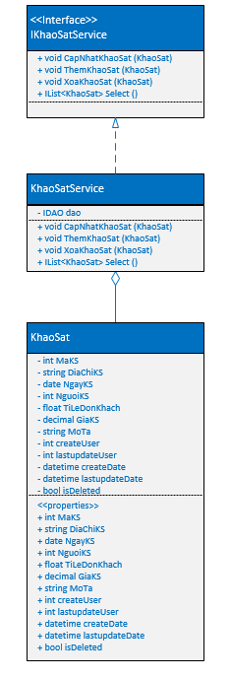

* 1. **Quản lý Lộ trình**
     1. Sơ đồ lớp hệ thống

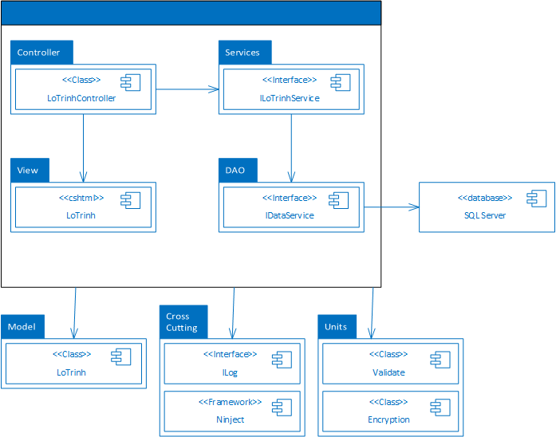

* + 1. Sơ đồ lớp chi tiết

Mã số: **DCLS_LoTrinh**

Tham chiếu: [FR-01] UCCN-, …..

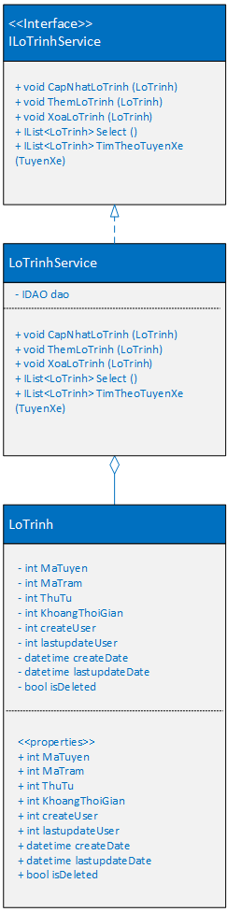

* 1. **Quản lý Vé**
     1. Sơ đồ lớp hệ thống



* + 1. Sơ đồ lớp chi tiết

Mã số: **DCLS_Ve**

Tham chiếu: [FR01]-[CLS_09]



* 1. **Quản lý Ghế**
     1. Sơ đồ lớp hệ thống

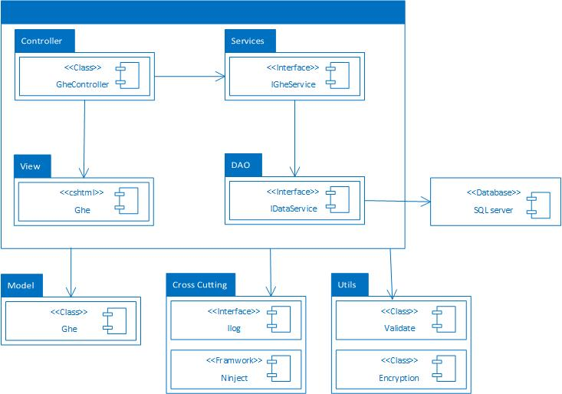

* + 1. Sơ đồ lớp chi tiết

Mã số: **DCLS_Ghe**

Tham chiếu: [FR-01] UCCN-, …..

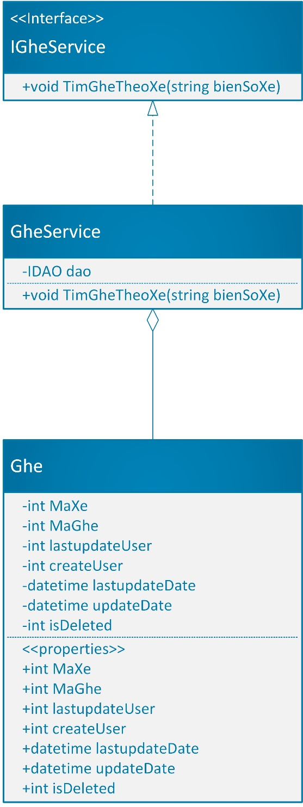

* 1. **Quản lý Session**
     1. Sơ đồ lớp hệ thống



* + 1. Sơ đồ lớp chi tiết

Mã số: **DCLS_Session**

Tham chiếu: [FR-01] UCCN-, …..

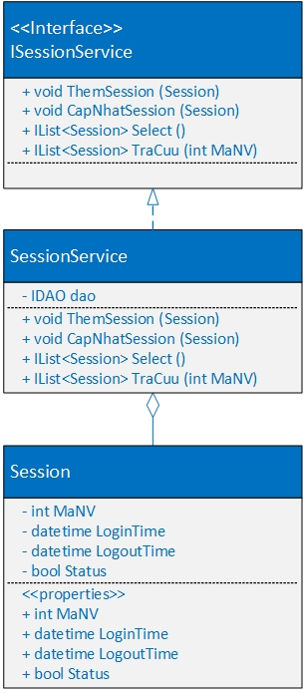

1. Thành phần giao diện - View
   1. Quản lý nhân viên

**Tham chiếu**: [FD-01] TblNhanVien_01

* 1. Quản lý nhân viên

**Tham chiếu**: [FD-01] TblNhanVien_01

* + 1. Màn hình danh sách nhân viên

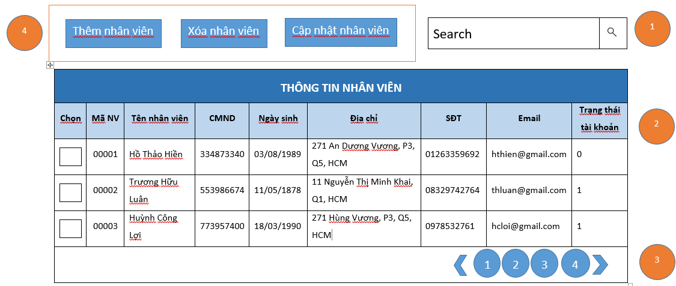

**Diễn giải**

|  |  |  |
| --- | --- | --- |
| STT | Nhóm control | Mô tả |
| 1 | 1 | Thanh tìm kiếm nhân viên |
| 2 | 2 | List danh sách nhân viên |
| 3 | 3 | Thanh phân trang |
| 4 | 4 | Button thao tác thêm, xóa ,sửa mở ra một dialog chi tiết |

* + 1. Màn hình thêm nhân viên

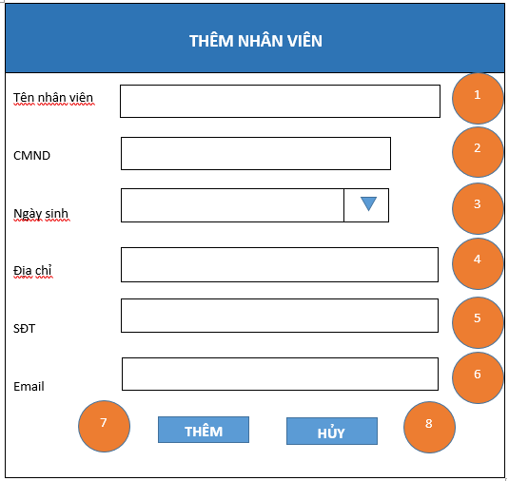

**Diễn giải**

|  |  |  |
| --- | --- | --- |
| STT | Nhóm control | Mô tả |
| 1 | 1 | Input để nhập họ tên nhân viên |
| 2 | 2 | Input để nhập chứng minh nhân dân của nhân viên |
| 3 | 3 | Dropdown để nhập ngày tháng năm sinh của nhân viên |
| 4 | 4 | Input để địa chỉ của nhân viên |
| 5 | 5 | Input để số điện thoại của nhân viên |
| 6 | 6 | Input để nhập email của nhân viên |
| 7 | 7 | Button thêm thực hiện thao tác thêm mới nhân viên vừa nhập |
| 8 | 8 | Button hủy thực hiện trở lại màn hình danh sách nhân viên và không thêm mới nhân viên |

* + 1. Màn hình sửa thông tin nhân viên

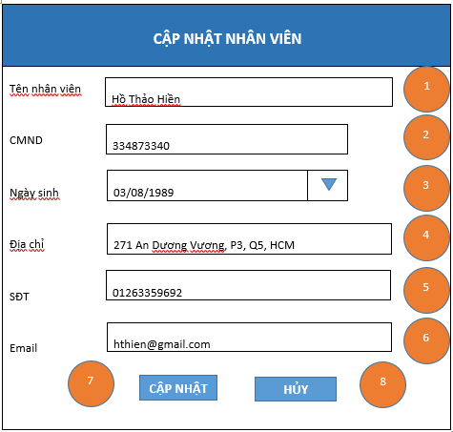

**Diễn giải**

|  |  |  |
| --- | --- | --- |
| STT | Nhóm control | Mô tả |
| 1 | 1 | Input để nhập họ tên nhân viên |
| 2 | 2 | Input để nhập chứng minh nhân dân của nhân viên |
| 3 | 3 | Dropdown để nhập ngày tháng năm sinh của nhân viên |
| 4 | 4 | Input để địa chỉ của nhân viên |
| 5 | 5 | Input để số điện thoại của nhân viên |
| 6 | 6 | Input để nhập email của nhân viên |
| 7 | 7 | Button cập nhật thực hiện thao tác sửa thông tin nhân viên |
| 8 | 8 | Button hủy thực hiện trở lại màn hình danh sách nhân viên và không sửa thông tin nhân viên |

* + 1. Màn hình xác nhận xóa nhân viên



**Diễn giải**

|  |  |  |
| --- | --- | --- |
| STT | Nhóm control | Mô tả |
| 1 | 1 | Button xác nhận đồng ý xóa nhân viên được chọn |
| 2 | 2 | Button xác nhận hủy việc xóa nhân viên được chọn |

* 1. Quản lý tuyến xe

**Tham chiếu**: [FD-01] TblTuyenXe_01

* + 1. Màn hình danh sách tuyến xe

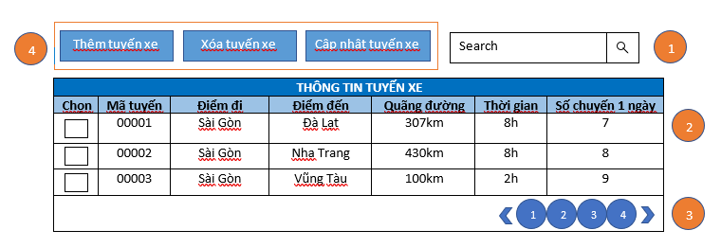

**Diễn giải**

|  |  |  |
| --- | --- | --- |
| STT | Nhóm control | Mô tả |
| 1 | 1 | Thanh tìm kiếm tuyến xe |
| 2 | 2 | List danh sách tuyến xe |
| 3 | 3 | Thanh phân trang |
| 4 | 4 | Button thao tác thêm, xóa ,sửa mở ra một dialog chi tiết |

* + 1. Màn hình thêm tuyến xe

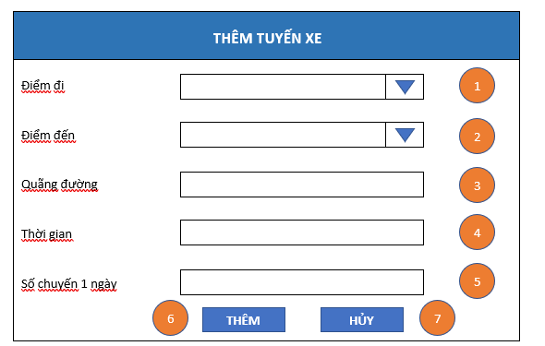

**Diễn giải**

|  |  |  |
| --- | --- | --- |
| STT | Nhóm control | Mô tả |
| 1 | 1 | Dropdown để nhập điểm đi của tuyến xe |
| 2 | 2 | Dropdown để nhập điểm đến của tuyến xe |
| 3 | 3 | Input để nhập quãng đường của tuyến xe |
| 4 | 4 | Input để nhập thời gian của tuyến xe |
| 5 | 5 | Input để nhập số chuyến trong 1 ngày của tuyến xe |
| 6 | 6 | Button thêm thực hiện thao tác thêm mới tuyến xe vừa nhập |
| 7 | 7 | Button hủy thực hiện trở lại màn hình danh sách tuyến xe và không thêm mới tuyến xe |

* + 1. Màn hình sửa thông tin tuyến xe

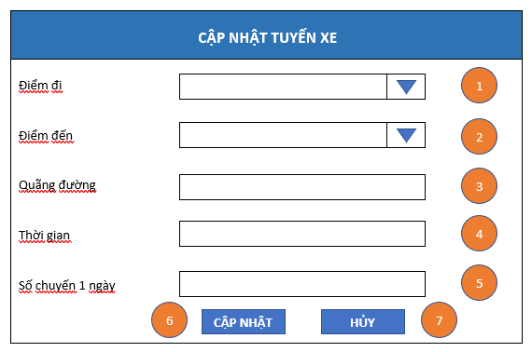

**Diễn giải**

|  |  |  |
| --- | --- | --- |
| STT | Nhóm control | Mô tả |
| 1 | 1 | Dropdown để nhập điểm đi của tuyến xe |
| 2 | 2 | Dropdown để nhập điểm đến của tuyến xe |
| 3 | 3 | Input để nhập quãng đường của tuyến xe |
| 4 | 4 | Input để nhập thời gian của tuyến xe |
| 5 | 5 | Input để nhập số chuyến trong 1 ngày của tuyến xe |
| 6 | 6 | Button cập nhật thực hiện thao tác sửa thông tin tuyến xe |
| 7 | 7 | Button hủy thực hiện trở lại màn hình danh sách tuyến xe và không sửa thông tin tuyến xe |

* + 1. Màn hình xác nhận xóa tuyến xe



**Diễn giải**

|  |  |  |
| --- | --- | --- |
| STT | Nhóm control | Mô tả |
| 1 | 1 | Button xác nhận đồng ý xóa tuyến xe được chọn |
| 2 | 2 | Button xác nhận hủy việc xóa tuyến xe được chọn |

* 1. Quản lý tỉnh thành

**Tham chiếu**: [FD-01] TblTinhThanh_01

* + 1. Màn hình danh sách tỉnh thành



**Diễn giải**

|  |  |  |
| --- | --- | --- |
| STT | Nhóm control | Mô tả |
| 1 | 1 | Thanh tìm kiếm thông tin theo tên tỉnh thành |
| 2 | 2 | Danh sách thông tin các tỉnh thành (gồm mã và tên) biểu diễn dưới dạng grid với nhiều dòng và cột |
| 3 | 3 | Phân trang để xử lý tình huống nhiều dữ liệu hiển thị trên cùng một trang. |
| 4 | 4 | Các button thao tác thêm, cập nhật, xóa sẽ mở ra dialog chi tiết tương ứng |

* + 1. Màn hình thêm tỉnh thành

**Diễn giải**

|  |  |  |
| --- | --- | --- |
| STT | Nhóm control | Mô tả |
| 1 | 1 | Input nhập mã tỉnh thành |
| 2 | 2 | Input nhập tên tỉnh thành |
| 3 | 3 | Button “Thêm” sẽ thi hành lệnh thêm một tỉnh thành mới |
| 4 | 4 | Button “Hủy” để tắt dialog |

* + 1. Màn hình sửa thông tin tỉnh thành

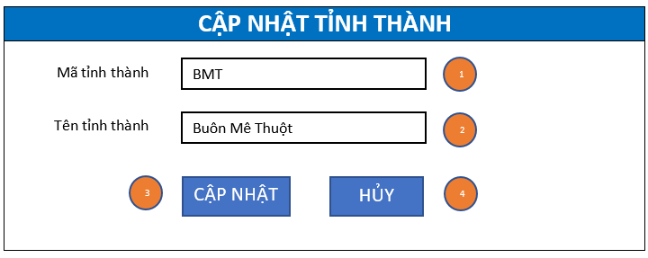

**Diễn giải**

|  |  |  |
| --- | --- | --- |
| STT | Nhóm control | Mô tả |
| 1 | 1 | Input nhập mã tỉnh thành |
| 2 | 2 | Input nhập tên tỉnh thành |
| 3 | 3 | Button “Cập nhật” sẽ thi hành lệnh cập nhật thông tin tỉnh thành đó |
| 4 | 4 | Button “Hủy” để tắt dialog |

* + 1. Màn hình xác nhận xóa tỉnh thành



**Diễn giải**

|  |  |  |
| --- | --- | --- |
| STT | Nhóm control | Mô tả |
| 1 | 1 | Button “Đồng ý” để xóa tỉnh thành được chọn |
| 2 | 2 | Button “Hủy” để tắt dialog |

* 1. Quản lý loại xe

**Tham chiếu**: [FD-01] TblLoaiXe_01

* + 1. Màn hình danh sách loại xe

<<hình>>

**Diễn giải**

|  |  |  |
| --- | --- | --- |
| STT | Nhóm control | Mô tả |
|  |  |  |

* + 1. Màn hình thêm loại xe

<<hình>>

**Diễn giải**

|  |  |  |
| --- | --- | --- |
| STT | Nhóm control | Mô tả |
|  |  |  |

* + 1. Màn hình sửa thông tin loại xe

<<hình>>

**Diễn giải**

|  |  |  |
| --- | --- | --- |
| STT | Nhóm control | Mô tả |
|  |  |  |

* + 1. Màn hình xác nhận xóa loại xe

<<hình>>

**Diễn giải**

|  |  |  |
| --- | --- | --- |
| STT | Nhóm control | Mô tả |
|  |  |  |

* 1. Quản lý giá cơ bản

**Tham chiếu**: [FD-01] TblGiaCoBan_01

* + 1. Màn hình danh sách giá cơ bản

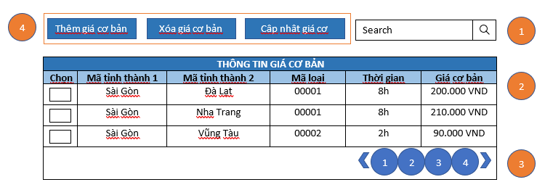

**Diễn giải**

|  |  |  |
| --- | --- | --- |
| STT | Nhóm control | Mô tả |
| 1 | 1 | Thanh tìm kiếm giá cơ bản |
| 2 | 2 | List danh sách giá cơ bản |
| 3 | 3 | Thanh phân trang |
| 4 | 4 | Button thao tác thêm, xóa ,sửa mở ra một dialog chi tiết |

* + 1. Màn hình thêm giá cơ bản

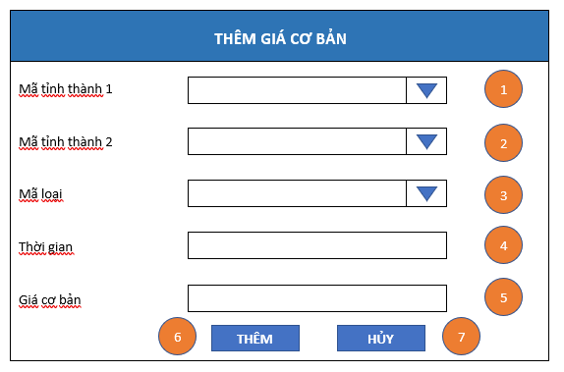

**Diễn giải**

|  |  |  |
| --- | --- | --- |
| STT | Nhóm control | Mô tả |
| 1 | 1 | Dropdown để nhập mã tỉnh thành 1 của giá cơ bản |
| 2 | 2 | Dropdown để nhập mã tỉnh thành 2 của giá cơ bản |
| 3 | 3 | Dropdown để nhập mã loại xe của giá cơ bản |
| 4 | 4 | Input để nhập thời gian của giá cơ bản |
| 5 | 5 | Input để nhập giá vé của giá cơ bản |
| 6 | 6 | Button thêm thực hiện thao tác thêm mới giá cơ bản vừa nhập |
| 7 | 7 | Button hủy thực hiện trở lại màn hình danh sách giá cơ bản và không thêm mới giá cơ bản |

* + 1. Màn hình sửa thông tin giá cơ bản

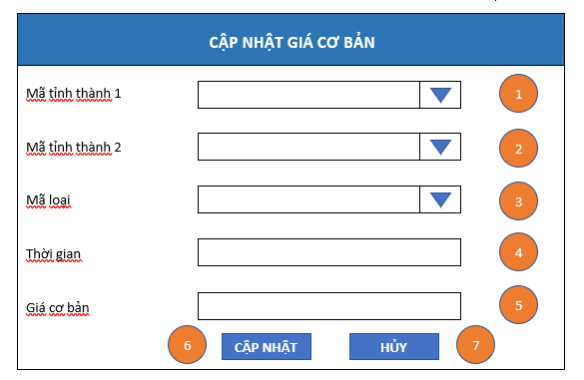

**Diễn giải**

|  |  |  |
| --- | --- | --- |
| STT | Nhóm control | Mô tả |
| 1 | 1 | Dropdown để nhập mã tỉnh thành 1 của giá cơ bản |
| 2 | 2 | Dropdown để nhập mã tỉnh thành 2 của giá cơ bản |
| 3 | 3 | Dropdown để nhập mã loại xe của giá cơ bản |
| 4 | 4 | Input để nhập thời gian của giá cơ bản |
| 5 | 5 | Input để nhập giá vé của giá cơ bản |
| 6 | 6 | Button cập nhật thực hiện thao tác sửa thông tin giá cơ bản vừa nhập |
| 7 | 7 | Button hủy thực hiện trở lại màn hình danh sách giá cơ bản và không sửa thông tin giá cơ bản |

* + 1. Màn hình xác nhận xóa giá cơ bản



**Diễn giải**

|  |  |  |
| --- | --- | --- |
| STT | Nhóm control | Mô tả |
| 1 | 1 | Button xác nhận đồng ý xóa giá cơ bản được chọn |
| 2 | 2 | Button xác nhận hủy việc xóa giá cơ bản được chọn |

* 1. Quản lý khách hàng

**Tham chiếu**: [FD-01] TblKhachHang_01

* 1. Quản lý khách hàng

**Tham chiếu**: [FD-01] TblKhachHang_01

* + 1. Màn hình danh sách khách hàng



**Diễn giải**

|  |  |  |
| --- | --- | --- |
| STT | Nhóm control | Mô tả |
| 1 | 1 | Thanh tìm kiếm khách hàng |
| 2 | 2 | List danh sách khách hàng |
| 3 | 3 | Thanh phân trang |
| 4 | 4 | Button thao tác thêm, xóa ,sửa mở ra một dialog chi tiết |

* + 1. Màn hình thêm khách hàng

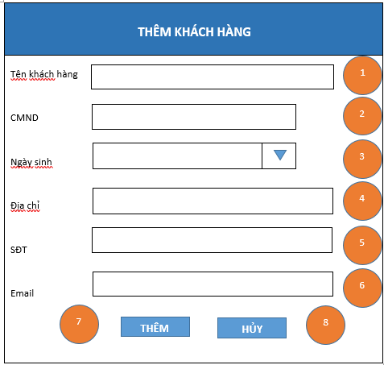

**Diễn giải**

|  |  |  |
| --- | --- | --- |
| STT | Nhóm control | Mô tả |
| 1 | 1 | Input để nhập họ tên khách hàng |
| 2 | 2 | Input để nhập chứng minh nhân dân của khách hàng |
| 3 | 3 | Dropdown để nhập ngày tháng năm sinh của khách hàng |
| 4 | 4 | Input để địa chỉ của khách hàng |
| 5 | 5 | Input để số điện thoại của khách hàng |
| 6 | 6 | Input để nhập email của khách hàng |
| 7 | 7 | Button thêm thực hiện thao tác thêm mới khách hàng vừa nhập |
| 8 | 8 | Button hủy thực hiện trở lại màn hình danh khách hàng và không thêm mới khách hàng |

* + 1. Màn hình sửa thông tin khách hàng

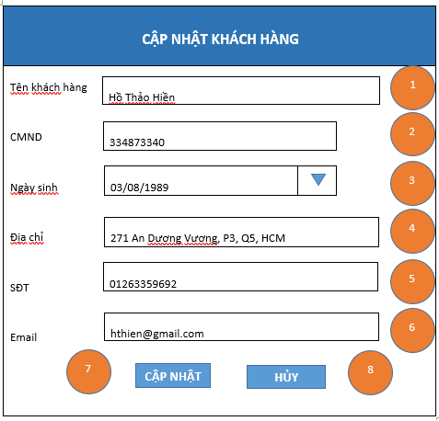

**Diễn giải**

|  |  |  |
| --- | --- | --- |
| STT | Nhóm control | Mô tả |
| 1 | 1 | Input để nhập họ tên khách hàng |
| 2 | 2 | Input để nhập chứng minh nhân dân của khách hàng |
| 3 | 3 | Dropdown để nhập ngày tháng năm sinh của khách hàng |
| 4 | 4 | Input để địa chỉ của khách hàng |
| 5 | 5 | Input để số điện thoại của khách hàng |
| 6 | 6 | Input để nhập email của khách hàng |
| 7 | 7 | Button thêm thực hiện thao tác sửa thông tin khách hàng vừa chọn |
| 8 | 8 | Button hủy thực hiện trở lại màn hình danh khách hàng và không sửa thông tin khách hàng |

* + 1. Màn hình xác nhận xóa khách hàng



**Diễn giải**

|  |  |  |
| --- | --- | --- |
| STT | Nhóm control | Mô tả |
| 1 | 1 | Button xác nhận đồng ý xóa khách hàng được chọn |
| 2 | 2 | Button xác nhận hủy việc xóa khách hàng được chọn |

* 1. Quản lý chuyến xe

**Tham chiếu**: [FD-01] TblChuyenXe_01

* + 1. Màn hình danh sách chuyến xe



**Diễn giải**

|  |  |  |
| --- | --- | --- |
| STT | Nhóm control | Mô tả |
| 1 | 1 | Thanh tìm kiếm chuyến xe |
| 2 | 2 | List danh sách chuyến xe |
| 3 | 3 | Thanh phân trang |
| 4 | 4 | Button thao tác thêm, xóa ,sửa mở ra một dialog chi tiết |

* + 1. Màn hình thêm chuyến xe



**Diễn giải**

|  |  |  |
| --- | --- | --- |
| STT | Nhóm control | Mô tả |
| 1 | 1 | Chọn ngày |
| 2 | 2 | Chọn ngày |
| 3 | 3 | Dropdown để chọn mã tuyến |
| 4 | 4 | Dropdown để chọn mã xe |
| 5 | 5 | Dropdown để chọn mã tài xế |
| 6 | 6 | Button thêm thực hiện thao tác thêm mới chuyến xe vừa nhập |
| 7 | 7 | Button hủy thực hiện trở lại màn hình danh chuyến xe và không thêm mới chuyến xe |

* + 1. Màn hình sửa thông tin chuyến xe



**Diễn giải**

|  |  |  |
| --- | --- | --- |
| STT | Nhóm control | Mô tả |
| 1 | 1 | Chọn ngày |
| 2 | 2 | Chọn ngày |
| 3 | 3 | Dropdown để chọn mã tuyến |
| 4 | 4 | Dropdown để chọn mã xe |
| 5 | 5 | Dropdown để chọn mã tài xế |
| 6 | 6 | Button cập nhật thực hiện thao tác cập nhật chuyến xe |
| 7 | 7 | Button hủy thực hiện trở lại màn hình danh chuyến xe và không cập nhật chuyến xe |

* 1. Quản lý tài xế

**Tham chiếu**: [FD-01] TblTaiXe_01

* + 1. ****Màn hình danh sách tài xế

**Diễn giải**

|  |  |  |
| --- | --- | --- |
| STT | Nhóm control | Mô tả |
| 1 | 1 | Thanh tìm kiếm tài xế |
| 2 | 2 | List danh sách tài xế |
| 3 | 3 | Thanh phân trang |
| 4 | 4 | Button thao tác thêm, xóa ,sửa mở ra một dialog chi tiết |

* + 1. Màn hình thêm tài xế



**Diễn giải**

|  |  |  |
| --- | --- | --- |
| STT | Nhóm control | Mô tả |
| 1 | 1 | Input nhập họ tên tài xế |
| 2 | 2 | Input nhập cmnd tài xế |
| 3 | 3 | Input nhập số điện thoại tài xế |
| 4 | 4 | Input nhập địa chỉ tài xế |
| 5 | 5 | Chọn ngày |
| 6 | 6 | Input nhập số bằng lái tài xế |
| 7 | 7 | Dropdow để chọn loại bằng lái |
| 8 | 8 | Chọn ngày |
| 9 | 9 | Button thêm thực hiện thao tác thêm mới tài xế vừa nhập |
| 10 | 10 | Button hủy thực hiện trở lại màn hình danh tài xế và không thêm mới tài xế |

* + 1. Màn hình sửa thông tin tài xế



**Diễn giải**

|  |  |  |
| --- | --- | --- |
| STT | Nhóm control | Mô tả |
| 1 | 1 | Input nhập họ tên tài xế |
| 2 | 2 | Input nhập cmnd tài xế |
| 3 | 3 | Input nhập số điện thoại tài xế |
| 4 | 4 | Input nhập địa chỉ tài xế |
| 5 | 5 | Chọn ngày |
| 6 | 6 | Input nhập số bằng lái tài xế |
| 7 | 7 | Dropdow để chọn loại bằng lái |
| 8 | 8 | Chọn ngày |
| 9 | 9 | Button cập nhật thực hiện thao tác cập nhật tài xế |
| 10 | 10 | Button hủy thực hiện trở lại màn hình danh tài xế và không cập nhật tài xế |

* + 1. Màn hình xác nhận xóa tài xế



**Diễn giải**

|  |  |  |
| --- | --- | --- |
| STT | Nhóm control | Mô tả |
| 1 | 1 | Button xác nhận đồng ý xóa tài xế được chọn |
| 2 | 2 | Button xác nhận hủy việc xóa tài xế được chọn |

* 1. Quản lý xe

**Tham chiếu**: [FD-01] TblXe_01

* + 1. Màn hình danh sách Xe



**Diễn giải**

|  |  |  |
| --- | --- | --- |
| STT | Nhóm control | Mô tả |
| 1 | 1 | Thanh tìm kiếm xe |
| 2 | 2 | List danh sách xe |
| 3 | 3 | Thanh phân trang |
| 4 | 4 | Button thao tác thêm xóa sửa mở ra một dialog chi tiết |

* + 1. Màn hình thêm xe



**Diễn giải**

|  |  |  |
| --- | --- | --- |
| STT | Nhóm control | Mô tả |
| 1 | 1 | Dropdown để chọn loại xe |
| 2 | 2 | Input để nhập biển số xe |
| 3 | 3 | Input để nhập hãng xe |
| 4 | 4 | Button thêm thực hiện thao tác thêm mới xe vừa nhập |
| 5 | 5 | Button hủy thực hiện trở lại màn hình danh sách xe và không thêm mới xe |

* + 1. Màn hình sửa thông tin xe



**Diễn giải**

|  |  |  |
| --- | --- | --- |
| STT | Nhóm control | Mô tả |
| 1 | 1 | Dropdown để chọn loại xe |
| 2 | 2 | Input để nhập biển số xe |
| 3 | 3 | Input để nhập hãng xe |
| 4 | 4 | Button thêm thực hiện thao tác sửa thông tin xe được chọn |
| 5 | 5 | Button hủy thực hiện trở lại màn hình danh sách xe và không sửa thông tin xe |

* + 1. Màn hình xác nhận xóa xe



**Diễn giải**

|  |  |  |
| --- | --- | --- |
| STT | Nhóm control | Mô tả |
| 1 | 1 | Button xác nhận đồng ý xóa xe được chọn |
| 2 | 2 | Button xác nhận hủy việc xóa xe được chọn |

* 1. Quản lý hợp đồng

**Tham chiếu**: [FD-01] TblTaiXe_01

* + 1. Màn hình danh sách hợp đồng



**Diễn giải**

|  |  |  |
| --- | --- | --- |
| STT | Nhóm control | Mô tả |
| 1 | 1 | Thanh tìm kiếm hợp đồng |
| 2 | 2 | Danh sách thông tin hợp đồng |
| 3 | 3 | Thanh phân trang |
| 4 | 4 | Button thao tác thêm, xóa, sửa mở ra một dialog chi tiết |

* + 1. Màn hình thêm hợp đồng



**Diễn giải**

|  |  |  |
| --- | --- | --- |
| STT | Nhóm control | Mô tả |
| 1 | 1 | Dropdown để chọn ngày lập hợp đồng |
| 2 | 2 | Dropdown để chọn trạm thuê |
| 3 | 3 | Input giá thỏa thuận thuê trạm |
| 4 | 4 | Dropdown để chọn thời hạn thuê (ngày/tháng/năm) |
| 5 | 5 | Dropdown để chọn đối tác kí hợp đồng |
| 6 | 6 | Dropdown để chọn nhân viên lập hợp đồng |
| 7 | 7 | Input mô tả chi tiết hợp đồng |
| 8 | 8 | Button thêm để thực hiện thao tác thêm hợp đồng |
| 9 | 9 | Button hủy để hủy thao tác thêm hợp đồng và trở lại màn hình danh sách hợp đồng |

* + 1. Màn hình sửa thông tin hợp đồng



**Diễn giải**

|  |  |  |
| --- | --- | --- |
| STT | Nhóm control | Mô tả |
| 1 | 1 | Dropdown để chọn ngày lập hợp đồng |
| 2 | 2 | Dropdown để chọn trạm thuê |
| 3 | 3 | Input giá thỏa thuận thuê trạm |
| 4 | 4 | Dropdown để chọn thời hạn thuê (ngày/tháng/năm) |
| 5 | 5 | Dropdown để chọn đối tác kí hợp đồng |
| 6 | 6 | Dropdown để chọn nhân viên lập hợp đồng |
| 7 | 7 | Input mô tả chi tiết hợp đồng |
| 8 | 8 | Button cập nhật để thực hiện thao tác sửa hợp đồng đã chọn |
| 9 | 9 | Button hủy để hủy thao tác sửa hợp đồng và trở lại màn hình danh sách hợp đồng |

* + 1. Màn hình xác nhận xóa hợp đồng



**Diễn giải**

|  |  |  |
| --- | --- | --- |
| STT | Nhóm control | Mô tả |
| 1 | 1 | Button đồng ý để tiến hành thao tác xóa hợp đồng đã chọn |
| 2 | 2 | Button hủy để hủy thao tác xóa hợp đồng và trở lại màn hình danh sách hợp đồng |

* 1. Quản lý đối tác

**Tham chiếu**: [FD-01] TblDoiTac_01

* + 1. Màn hình danh sách đối tác



**Diễn giải**

|  |  |  |
| --- | --- | --- |
| STT | Nhóm control | Mô tả |
| 1 | 1 | Thanh tìm kiếm theo tên đối tác |
| 2 | 2 | Danh sách đối tác (mã, tên, đại diện, sđt, địa chỉ, email) biểu diễn dưới dạng grid gồm nhiều dòng và cột |
| 3 | 3 | Phân trang để xử lý tình huống nhiều dữ liệu hiển thị trên cùng một trang. |
| 4 | 4 | Các button sẽ mở ra dialog tương ứng |

* + 1. Màn hình thêm đối tác



**Diễn giải**

|  |  |  |
| --- | --- | --- |
| STT | Nhóm control | Mô tả |
| 1 | 1 | Input nhập tên đối tác |
| 2 | 2 | Input nhập tên người đại diện |
| 3 | 3 | Input nhập sđt |
| 4 | 4 | Input nhập địa chỉ |
| 5 | 5 | Input nhập email |
| 6 | 6 | Button “Thêm” thi hành lệnh thêm đối tác mới |
| 7 | 7 | Button ‘Hủy” để tắt dialog |

* + 1. Màn hình sửa thông tin đối tác



**Diễn giải**

|  |  |  |
| --- | --- | --- |
| STT | Nhóm control | Mô tả |
| 1 | 1 | Input nhập tên đối tác |
| 2 | 2 | Input nhập tên người đại diện |
| 3 | 3 | Input nhập sđt |
| 4 | 4 | Input nhập địa chỉ |
| 5 | 5 | Input nhập email |
| 6 | 6 | Button “Cập nhật” thi hành lệnh cập nhật đối tác đã có |
| 7 | 7 | Button ‘Hủy” để tắt dialog |

* + 1. Màn hình xác nhận xóa đối tác



**Diễn giải**

|  |  |  |
| --- | --- | --- |
| STT | Nhóm control | Mô tả |
| 1 | 1 | Button “Đồng ý” để xóa đối tác được chọn |
| 2 | 2 | Button ‘Hủy” để tắt dialog |

* 1. Quản lý trạm xe

**Tham chiếu**: [FD-01] TblTramXe_01

* + 1. Màn hình danh sách trạm xe

<<hình>>

**Diễn giải**

|  |  |  |
| --- | --- | --- |
| STT | Nhóm control | Mô tả |
|  |  |  |

* + 1. Màn hình thêm trạm xe

<<hình>>

**Diễn giải**

|  |  |  |
| --- | --- | --- |
| STT | Nhóm control | Mô tả |
|  |  |  |

* + 1. Màn hình sửa thông tin trạm xe

<<hình>>

**Diễn giải**

|  |  |  |
| --- | --- | --- |
| STT | Nhóm control | Mô tả |
|  |  |  |

* + 1. Màn hình xác nhận xóa trạm xe

<<hình>>

**Diễn giải**

|  |  |  |
| --- | --- | --- |
| STT | Nhóm control | Mô tả |
|  |  |  |

* 1. Quản lý khảo sát

**Tham chiếu**: [FD-01] TblTKhaoSat_01

* + 1. Màn hình danh sách khảo sát



**Diễn giải**

|  |  |  |
| --- | --- | --- |
| STT | Nhóm control | Mô tả |
| 1 | 1 | Danh sách control tìm kiếm thông tin, bao gồm tìm theo tên đường, giá, người khảo sát, người khảo sát. |
| 2 | 2 | Danh sách các khảo sát biểu diễn dưới dạng lưới (grid) với dòng và cột. |
| 3 | 3 | Phân trang để xử lý tình huống nhiều dữ liệu hiển thị trên cùng một trang. |
| 4 | 4 | Nhóm các nút điều khiển bao gồm:   * Thêm một khảo sát mới. Nó điều hướng qua một trang mới, trang thêm thông tin khảo sát mới. * Xóa khảo sát. Nó hiện lên một pop up xác nhận xóa. * Cập nhật khảo sát. Nó điều hướng qua một trang mới, trang cập nhật thông tin khảo sát. |

* + 1. Màn hình thêm khảo sát



**Diễn giải**

|  |  |  |
| --- | --- | --- |
| STT | Nhóm control | Mô tả |
| 1 | 1 | Danh sách control để điền thông tin. |
| 2 | 2 | Danh sách các control điều khiển giúp xác nhận bao gồm:   * Nút xác nhận thêm * Nút hủy |

* + 1. Màn hình sửa thông tin khảo sát



**Diễn giải**

|  |  |  |
| --- | --- | --- |
| STT | Nhóm control | Mô tả |
| 1 | 1 | Danh sách control để đổi thông tin. |
| 2 | 2 | Danh sách các control điều khiển giúp xác nhận bao gồm:   * Nút xác nhận cập nhật * Nút hủy |

* + 1. Màn hình xác nhận xóa khảo sát



**Diễn giải**

|  |  |  |
| --- | --- | --- |
| STT | Nhóm control | Mô tả |
| 1 | 1 | Button xác nhận đồng ý xóa khảo được chọn |
| 2 | 2 | Button xác nhận hủy việc xóa khảo được chọn |

* 1. Quản lý lộ trình

**Tham chiếu**: [FD-01] TblLoTrinh_01

* + 1. Màn hình danh sách lộ trình



**Diễn giải**

|  |  |  |
| --- | --- | --- |
| STT | Nhóm control | Mô tả |
| 1 | 1 | Thanh tìm kiếm lộ trình theo mã tuyến |
| 2 | 2 | Danh sách các lộ trình (mã tuyến, mã trạm, địa chỉ trạm, thứ tự, khoảng thời gian từ trạm bắt đầu tới trạm hiện tại) thể hiện dưới dạng grid gồm nhiều dòng và cột |
| 3 | 3 | Phân trang để xử lý tình huống nhiều dữ liệu hiển thị trên cùng một trang. |
| 4 | 4 | Các button sẽ mở ra các dialog tương ứng |

* + 1. Màn hình thêm lộ trình



**Diễn giải**

|  |  |  |
| --- | --- | --- |
| STT | Nhóm control | Mô tả |
| 1 | 1 | Dropdown để chọn mã tuyến trong các tuyến hiện có |
| 2 | 2 | Textbox “Điểm đi” được disable và thay đổi theo giá trị chọn tại dropdown “Mã tuyến”, chỉ nhằm cho người dùng kiểm tra xem mình chọn đúng tuyến hay chưa |
| 3 | 3 | Textbox “Điểm đến” được disable và thay đổi theo giá trị chọn tại dropdown “Mã tuyến”, chỉ nhằm cho người dùng kiểm tra xem mình chọn đúng tuyến hay chưa |
| 4 | 4 | Dropdown để chọn mã trạm trong các trạm hiện có |
| 5 | 5 | Textbox “Địa chỉ trạm” được disable và thay đổi theo giá trị chọn tại dropdown “Mã trạm”, chỉ nhằm cho người dùng kiểm tra xem mình chọn đúng trạm hay chưa |
| 6 | 6 | Chọn thứ tự, trạm đó sẽ làm trạm thứ mấy trên tuyến đường đi |
| 7 | 7 | Khoảng thời gian từ trạm bắt đầu tới trạm đó |
| 8 | 8 | Button “Thêm” thi hành lệnh thêm 1 lộ trình mới |
| 9 | 9 | Button “Hủy” để tắt dialog |

* + 1. Màn hình sửa thông tin lộ trình

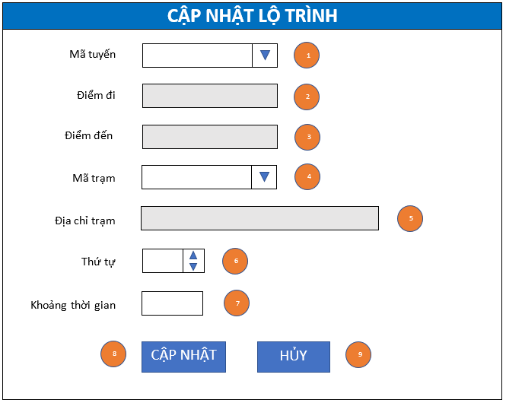

**Diễn giải**

|  |  |  |
| --- | --- | --- |
| STT | Nhóm control | Mô tả |
| 1 | 1 | Dropdown để chọn mã tuyến trong các tuyến hiện có |
| 2 | 2 | Textbox “Điểm đi” được disable và thay đổi theo giá trị chọn tại dropdown “Mã tuyến”, chỉ nhằm cho người dùng kiểm tra xem mình chọn đúng tuyến hay chưa |
| 3 | 3 | Textbox “Điểm đến” được disable và thay đổi theo giá trị chọn tại dropdown “Mã tuyến”, chỉ nhằm cho người dùng kiểm tra xem mình chọn đúng tuyến hay chưa |
| 4 | 4 | Dropdown để chọn mã trạm trong các trạm hiện có |
| 5 | 5 | Textbox “Địa chỉ trạm” được disable và thay đổi theo giá trị chọn tại dropdown “Mã trạm”, chỉ nhằm cho người dùng kiểm tra xem mình chọn đúng trạm hay chưa |
| 6 | 6 | Chọn thứ tự, trạm đó sẽ làm trạm thứ mấy trên tuyến đường đi |
| 7 | 7 | Khoảng thời gian từ trạm bắt đầu tới trạm đó |
| 8 | 8 | Button “Cập nhật” thi hành lệnh cập nhật 1 lộ trình đã có |
| 9 | 9 | Button “Hủy” để tắt dialog |

* + 1. Màn hình xác nhận xóa lộ trình



**Diễn giải**

|  |  |  |
| --- | --- | --- |
| STT | Nhóm control | Mô tả |
| 1 | 1 | Button “Đồng ý” để xóa lộ trình đã chọn |
| 2 | 2 | Button “Hủy” để tắt dialog |

* 1. Quản lý vé

**Tham chiếu**: [FD-01] TblVe_01

* + 1. Màn hình danh sách vé

<<hình>>

**Diễn giải**

|  |  |  |
| --- | --- | --- |
| STT | Nhóm control | Mô tả |
|  |  |  |

* + 1. Màn hình thêm vé

<<hình>>

**Diễn giải**

|  |  |  |
| --- | --- | --- |
| STT | Nhóm control | Mô tả |
|  |  |  |

* + 1. Màn hình sửa thông tin vé

<<hình>>

**Diễn giải**

|  |  |  |
| --- | --- | --- |
| STT | Nhóm control | Mô tả |
|  |  |  |

* + 1. Màn hình xác nhận xóa vé

<<hình>>

**Diễn giải**

|  |  |  |
| --- | --- | --- |
| STT | Nhóm control | Mô tả |
|  |  |  |

* 1. Quản lý ghế

**Tham chiếu**: [FD-01] TblGhe_01

* + 1. Màn hình danh sách ghế



**Diễn giải**

|  |  |  |
| --- | --- | --- |
| STT | Nhóm control | Mô tả |
|  |  |  |

* 1. Quản lý session

**Tham chiếu**: [FD-01] TblSession_01

* + 1. Màn hình danh sách session



**Diễn giải**

|  |  |  |
| --- | --- | --- |
| STT | Nhóm control | Mô tả |
| 1 | 1 | Thanh tìm kiếm session |
| 2 | 2 | Danh sách session |
| 3 | 3 | Thanh phân trang |

* + 1. Màn hình đăng nhập

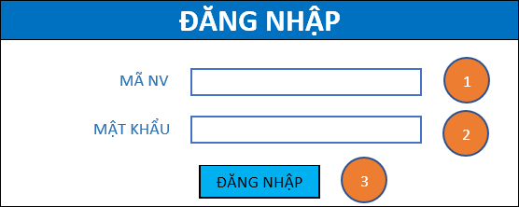

**Diễn giải**

|  |  |  |
| --- | --- | --- |
| STT | Nhóm control | Mô tả |
| 1 | 1 | Mã nhân viên để đăng nhập |
| 2 | 2 | Mật khẩu đăng nhập |
| 3 | 3 | Button đăng nhập |

1. Luồng xử lý chức năng

|  |  |
| --- | --- |
| Mã số | **SQP01** |
| Tham chiếu |  |
| Tên chức năng | Thêm xe |
| Mô tả | Chức năng thêm thông tin xe mới , mô hình thể hiện tương tác với các thành phần khác trong hệ thống. |
| Luồng xử lý |  |

Phương thức ThemChuyen

|  |  |
| --- | --- |
| Mã số | **SQP02** |
| Tham chiếu | UCCN-24 |
| Tên chức năng | ThemChuyen |
| Mô tả | Chức năng thêm thông tin chuyến mới , mô hình thể hiện tương tác với các thành phần khác trong hệ thống. |
| Luồng xử lý |  |

Phương thức TimKiem

|  |  |
| --- | --- |
| Mã số | **SQP03** |
| Tham chiếu | UCCN-26 |
| Tên chức năng | TimKiem |
| Mô tả | Chức năng tìm kiếm thông tin chuyến , mô hình thể hiện tương tác với các thành phần khác trong hệ thống. |
| Luồng xử lý |  |

Phương thức CapNhatChuyen

|  |  |
| --- | --- |
| Mã số | **SQP04** |
| Tham chiếu | UCCN-25 |
| Tên chức năng | CapNhatChuyen |
| Mô tả | Chức năng cập nhật thông tin chuyến , mô hình thể hiện tương tác với các thành phần khác trong hệ thống. |
| Luồng xử lý |  |

Phương thức ThemTaiXe

|  |  |
| --- | --- |
| Mã số | **SQP05** |
| Tham chiếu | UCCN-1 |
| Tên chức năng | ThemTaiXe |
| Mô tả | Chức năng thêm thông tin tài xế mới , mô hình thể hiện tương tác với các thành phần khác trong hệ thống. |
| Luồng xử lý |  |

Phương thức TimKiem

|  |  |
| --- | --- |
| Mã số | **SQP06** |
| Tham chiếu | UCCN-4 |
| Tên chức năng | TimKiem |
| Mô tả | Chức năng tìm kiếm thông tin tài xế , mô hình thể hiện tương tác với các thành phần khác trong hệ thống. |
| Luồng xử lý |  |

Phương thức XoaTaiXe

|  |  |
| --- | --- |
| Mã số | **SQP07** |
| Tham chiếu | UCCN-3 |
| Tên chức năng | XoaTaiXe |
| Mô tả | Chức năng xóa thông tin tài xế , mô hình thể hiện tương tác với các thành phần khác trong hệ thống. |
| Luồng xử lý |  |

Phương thức CapNhapTaiXe

|  |  |
| --- | --- |
| Mã số | **SQP08** |
| Tham chiếu | UCCN-2 |
| Tên chức năng | CapNhatTaiXe |
| Mô tả | Chức năng cập nhật thông tin tài xế , mô hình thể hiện tương tác với các thành phần khác trong hệ thống. |
| Luồng xử lý |  |

Phương thức TimNhanVien

|  |  |
| --- | --- |
| Mã số | **SQP09** |
| Tham chiếu | UCCN- |
| Tên chức năng | TimNhanVien |
| Mô tả | Chức năng tìm kiếm thông tin nhân viên , mô hình thể hiện tương tác với các thành phần khác trong hệ thống. |
| Luồng xử lý |  |

Phương thức ThemNhanVien

|  |  |
| --- | --- |
| Mã số | **SQP10** |
| Tham chiếu | UCCN- |
| Tên chức năng | ThemNhanVien |
| Mô tả | Chức năng thêm thông tin nhân viên , mô hình thể hiện tương tác với các thành phần khác trong hệ thống. |
| Luồng xử lý |  |

Phương thức SuaNhanVien

|  |  |
| --- | --- |
| Mã số | **SQP11** |
| Tham chiếu | UCCN- |
| Tên chức năng | SuaNhanVien |
| Mô tả | Chức năng cập nhật thông tin nhân viên , mô hình thể hiện tương tác với các thành phần khác trong hệ thống. |
| Luồng xử lý |  |

Phương thức XoaNhanVien

|  |  |
| --- | --- |
| Mã số | **SQP12** |
| Tham chiếu | UCCN- |
| Tên chức năng | XoaNhanVien |
| Mô tả | Chức năng xóa thông tin nhân viên , mô hình thể hiện tương tác với các thành phần khác trong hệ thống. |
| Luồng xử lý |  |

Phương thức TimKhachHang

|  |  |
| --- | --- |
| Mã số | **SQP13** |
| Tham chiếu | UCCN- |
| Tên chức năng | TimKhachHang |
| Mô tả | Chức năng tìm thông tin khách hàng , mô hình thể hiện tương tác với các thành phần khác trong hệ thống. |
| Luồng xử lý |  |

Phương thức ThemKhachHang

|  |  |
| --- | --- |
| Mã số | **SQP14** |
| Tham chiếu | UCCN- |
| Tên chức năng | ThemKhachHang |
| Mô tả | Chức năng thêm thông tin khách hàng, mô hình thể hiện tương tác với các thành phần khác trong hệ thống. |
| Luồng xử lý |  |

Phương thức SuaKhachHang

|  |  |
| --- | --- |
| Mã số | **SQP15** |
| Tham chiếu | UCCN- |
| Tên chức năng | SuaKhachHang |
| Mô tả | Chức năng sửa thông tin khách hàng , mô hình thể hiện tương tác với các thành phần khác trong hệ thống. |
| Luồng xử lý |  |

Phương thức XoaKhachHang

|  |  |
| --- | --- |
| Mã số | **SQP16** |
| Tham chiếu | UCCN- |
| Tên chức năng | XoaKhachHang |
| Mô tả | Chức năng xóa thông tin khách hàng, mô hình thể hiện tương tác với các thành phần khác trong hệ thống. |
| Luồng xử lý |  |

Phương thức TimTuyenXe

|  |  |
| --- | --- |
| Mã số | **SQP17** |
| Tham chiếu | UCCN-8 |
| Tên chức năng | TimTuyenXe |
| Mô tả | Chức năng tìm thông tin tuyến xe, mô hình thể hiện tương tác với các thành phần khác trong hệ thống. |
| Luồng xử lý |  |

Phương thức TimTuyenXeTheoDiemDi

|  |  |
| --- | --- |
| Mã số | **SQP18** |
| Tham chiếu | UCCN-7 |
| Tên chức năng | TimTuyenXeTheoDiemDi |
| Mô tả | Chức năng tìm thông tin tuyến xe theo điểm đi, mô hình thể hiện tương tác với các thành phần khác trong hệ thống. |
| Luồng xử lý |  |

Phương thức TimTuyenXeTheoDiemDen

|  |  |
| --- | --- |
| Mã số | **SQP19** |
| Tham chiếu | UCCN-9 |
| Tên chức năng | TimTuyenXeTheoDiemDen |
| Mô tả | Chức năng tìm thông tin tuyến xe theo điểm đên, mô hình thể hiện tương tác với các thành phần khác trong hệ thống. |
| Luồng xử lý |  |

Phương thức ThemTuyenXe

|  |  |
| --- | --- |
| Mã số | **SQP20** |
| Tham chiếu | UCCN-12 |
| Tên chức năng | ThemTuyenXe |
| Mô tả | Chức năng thêm mới tuyến xe, mô hình thể hiện tương tác với các thành phần khác trong hệ thống. |
| Luồng xử lý |  |

Phương thức SuaTuyenXe

|  |  |
| --- | --- |
| Mã số | **SQP21** |
| Tham chiếu | UCCN-11 |
| Tên chức năng | SuaTuyenXe |
| Mô tả | Chức năng sửa thông tin tuyến xe, mô hình thể hiện tương tác với các thành phần khác trong hệ thống. |
| Luồng xử lý |  |

Phương thức XoaTuyenXe

|  |  |
| --- | --- |
| Mã số | **SQP22** |
| Tham chiếu | UCCN-10 |
| Tên chức năng | XoaTuyenXe |
| Mô tả | Chức năng xóa thông tin tuyến xe, mô hình thể hiện tương tác với các thành phần khác trong hệ thống. |
| Luồng xử lý |  |

Phương thức TimGiaCoBan

|  |  |
| --- | --- |
| Mã số | **SQP23** |
| Tham chiếu | UCCN- |
| Tên chức năng | TimGiaCoBan |
| Mô tả | Chức năng tìm thông tin giá cơ bản, mô hình thể hiện tương tác với các thành phần khác trong hệ thống. |
| Luồng xử lý |  |

Phương thức ThemGiaCoBan

|  |  |
| --- | --- |
| Mã số | **SQP24** |
| Tham chiếu | UCCN- |
| Tên chức năng | ThemGiaCoBan |
| Mô tả | Chức năng thêm thông tin giá cơ bản, mô hình thể hiện tương tác với các thành phần khác trong hệ thống. |
| Luồng xử lý |  |

Phương thức SuaGiaCoBan

|  |  |
| --- | --- |
| Mã số | **SQP25** |
| Tham chiếu | UCCN- |
| Tên chức năng | SuaGiaCoBan |
| Mô tả | Chức năng sửa thông tin giá cơ bản, mô hình thể hiện tương tác với các thành phần khác trong hệ thống. |
| Luồng xử lý |  |

Phương thức XoaGiaCoBan

|  |  |
| --- | --- |
| Mã số | **SQP26** |
| Tham chiếu | UCCN- |
| Tên chức năng | XoaGiaCoBan |
| Mô tả | Chức năng xóa thông tin giá cơ bản, mô hình thể hiện tương tác với các thành phần khác trong hệ thống. |
| Luồng xử lý |  |

Phương thức ThemKhaoSat

|  |  |
| --- | --- |
| Mã số |  |
| Tham chiếu |  |
| Tên chức năng | Thêm khảo sát |
| Mô tả | Chức năng thêm thông tin khảo sát mới , mô hình thể hiện tương tác với các thành phần khác trong hệ thống. |
| Luồng xử lý |  |

Phương thức XoaKhaoSat

|  |  |
| --- | --- |
| Mã số |  |
| Tham chiếu |  |
| Tên chức năng | Xóa khảo sát |
| Mô tả | Chức năng xóa thông tin khảo sát , mô hình thể hiện tương tác với các thành phần khác trong hệ thống. |
| Luồng xử lý |  |

Phương thức CapNhatKhaoSat

|  |  |
| --- | --- |
| Mã số |  |
| Tham chiếu |  |
| Tên chức năng | Cập nhật khảo sát |
| Mô tả | Chức năng cập nhật thông tin khảo sát , mô hình thể hiện tương tác với các thành phần khác trong hệ thống. |
| Luồng xử lý |  |

Phương thức ThemSession

|  |  |
| --- | --- |
| Mã số |  |
| Tham chiếu |  |
| Tên chức năng | Thêm session |
| Mô tả | Chức năng thêm session, mô hình thể hiện tương tác với các thành phần khác trong hệ thống |
| Luồng xử lý |  |

Phương thức CapNhatSession

|  |  |
| --- | --- |
| Mã số |  |
| Tham chiếu |  |
| Tên chức năng | Cập nhật session |
| Mô tả | Chức năng cập nhật session, mô hình thể hiện tương tác với các thành phần khác trong hệ thống |
| Luồng xử lý |  |

Phương thức TraCuuSession

|  |  |
| --- | --- |
| Mã số |  |
| Tham chiếu |  |
| Tên chức năng | Tra cứu session |
| Mô tả | Chức năng tra cứu session, mô hình thể hiện tương tác với các thành phần khác trong hệ thống |
| Luồng xử lý |  |

Phương thức ThemHopDong

|  |  |
| --- | --- |
| Mã số |  |
| Tham chiếu |  |
| Tên chức năng | Thêm hợp đồng |
| Mô tả | Chức năng thêm hợp đồng, mô hình thể hiện tương tác với các thành phần khác trong hệ thống |
| Luồng xử lý |  |

Phương thức CapNhatHopDong

|  |  |
| --- | --- |
| Mã số |  |
| Tham chiếu |  |
| Tên chức năng | Cập nhật hợp đồng |
| Mô tả | Chức năng cập nhật hợp đồng, mô hình thể hiện tương tác với các thành phần khác trong hệ thống |
| Luồng xử lý |  |

Phương thức XoaHopDong

|  |  |
| --- | --- |
| Mã số |  |
| Tham chiếu |  |
| Tên chức năng | Xóa hợp đồng |
| Mô tả | Chức năng xóa hợp đồng, mô hình thể hiện tương tác với các thành phần khác trong hệ thống |
| Luồng xử lý |  |

Phương thức TraCuu

|  |  |
| --- | --- |
| Mã số |  |
| Tham chiếu |  |
| Tên chức năng | Tra cứu hợp đồng |
| Mô tả | Chức năng tra cứu hợp đồng, mô hình thể hiện tương tác với các thành phần khác trong hệ thống |
| Luồng xử lý |  |

1. Thành phần Service
   1. Lớp NhanVienService
      1. Phương thức ThemNhanVien

|  |  |
| --- | --- |
| Mã số | **ACDP-01-01** |
| Tham chiếu |  |
| Tên phương thức |  |
| Mô tả |  |
| Tham số |  |
| Giá trị trả về |  |
| Thuật toán | <<hình>> |

* + 1. Phương thức SuaThongTinNhanVien

|  |  |
| --- | --- |
| Mã số | **ACDP-01-02** |
| Tham chiếu |  |
| Tên phương thức |  |
| Mô tả |  |
| Tham số |  |
| Giá trị trả về |  |
| Thuật toán | <<hình>> |

* 1. Lớp KhachHangService
  2. Lớp TinhThanhService
  3. Lớp LoaiXeService
  4. Lớp GiaCoBanService
  5. Lớp ChuyenXeService
     1. Phương thức ThemChuyen

|  |  |
| --- | --- |
| Mã số | **ACDP-06-01** |
| Tham chiếu | UCCN-24 |
| Tên phương thức | ThemChuyen |
| Mô tả | Phương thức thêm một chuyến mới |
| Tham số | Chuyen |
| Giá trị trả về | int |
| Thuật toán |  |

* + 1. Phương thức TimKiem

|  |  |
| --- | --- |
| Mã số | **ACDP-06-02** |
| Tham chiếu | UCCN-26 |
| Tên phương thức | TimKiem |
| Mô tả | Tim kiếm dựa trên thông số (ngày khởi hành) |
| Tham số | NgayKhoiHanh |
| Giá trị trả về | int |
| Thuật toán |  |

* + 1. Phương thức CapNhatChuyen

|  |  |
| --- | --- |
| Mã số | **ACDP-06-02** |
| Tham chiếu | UCCN-25 |
| Tên phương thức | CapNhatChuyen |
| Mô tả | Phương thức cập nhật một chuyến |
| Tham số | Chuyen |
| Giá trị trả về | int |
| Thuật toán |  |

* 1. Lớp TaiXeService
     1. Phương thức ThemTaiXe

|  |  |
| --- | --- |
| Mã số | **ACDP-07-01** |
| Tham chiếu | UCCN-1 |
| Tên phương thức | ThemTaiXe |
| Mô tả | Phương thức thêm một tài xế mới |
| Tham số | TaiXe |
| Giá trị trả về | int |
| Thuật toán |  |

* + 1. Phuong thức TimKiem

|  |  |
| --- | --- |
| Mã số | **ACDP-07-02** |
| Tham chiếu | UCCN-4 |
| Tên phương thức | TimKiem |
| Mô tả | Tìm kiếm thông tin của tài xế |
| Tham số | TaiXe |
| Giá trị trả về | int |
| Thuật toán |  |

* + 1. Phương thức XoaTaiXe

|  |  |
| --- | --- |
| Mã số | **ACDP-07-03** |
| Tham chiếu | UCCN-3 |
| Tên phương thức | XoaTaiXe |
| Mô tả | Phương thức xóa 1 tài xế |
| Tham số | TaiXe |
| Giá trị trả về | int |
| Thuật toán |  |

* + 1. Phương thức CapNhatTaiXe

|  |  |
| --- | --- |
| Mã số | **ACDP-07-04** |
| Tham chiếu | UCCN-2 |
| Tên phương thức | CapNhatTaiXe |
| Mô tả | Phương thức cập nhật một tài xế |
| Tham số | TaiXe |
| Giá trị trả về | int |
| Thuật toán |  |

* 1. Lớp XeService
     1. Phương thức thêm Xe

|  |  |
| --- | --- |
| Mã số | **ACDP-08-01** |
| Tham chiếu |  |
| Tên phương thức | ThemXe |
| Mô tả | Phương thức thêm một xe mới |
| Tham số | Xe |
| Giá trị trả về | int |
| Thuật toán |  |

* + 1. Phương thức sửa thông tin Xe

|  |  |
| --- | --- |
| Mã số | **ACDP-08-02** |
| Tham chiếu |  |
| Tên phương thức | CapNhatXe |
| Mô tả | Phương thức cập nhật thông tin xe |
| Tham số | Xe |
| Giá trị trả về | int |
| Thuật toán |  |

* + 1. Phương thức xóa Xe

|  |  |
| --- | --- |
| Mã số | **ACDP-08-03** |
| Tham chiếu |  |
| Tên phương thức | XoaXe |
| Mô tả | Phương thức xóa thông tin xe |
| Tham số | Xe |
| Giá trị trả về | int |
| Thuật toán |  |

* + 1. Phương thức lấy danh sách Xe

|  |  |
| --- | --- |
| Mã số | **ACDP-08-03** |
| Tham chiếu |  |
| Tên phương thức | DanhSachXe |
| Mô tả | Phương thức lấy danh sách thông tin xe |
| Tham số | Không có |
| Giá trị trả về | List<Xe> |
| Thuật toán |  |

* 1. Lớp HopDongService
     1. Phương thức ThemHopDong

|  |  |
| --- | --- |
| Mã số |  |
| Tham chiếu |  |
| Tên phương thức | ThemHopDong |
| Mô tả | Chức năng thêm thông tin hợp đồng mới |
| Tham số | HopDong |
| Giá trị trả về | int |
| Thuật toán |  |

* + 1. Phương thức CapNhatHopDong

|  |  |
| --- | --- |
| Mã số |  |
| Tham chiếu |  |
| Tên phương thức | CapNhatHopDong |
| Mô tả | Cập nhật thông tin cho hợp đồng đã tồn tại |
| Tham số | HopDong |
| Giá trị trả về | int |
| Thuật toán |  |

* + 1. Phương thức XoaHopDong

|  |  |
| --- | --- |
| Mã số |  |
| Tham chiếu |  |
| Tên phương thức | XoaHopDong |
| Mô tả | Chức năng xóa hợp đồng đã tồn tại |
| Tham số | HopDong |
| Giá trị trả về | int |
| Thuật toán |  |

* + 1. Phương thức TraCuu

|  |  |
| --- | --- |
| Mã số |  |
| Tham chiếu |  |
| Tên phương thức | TraCuu |
| Mô tả | Chức năng tra cứu thông tin hợp đồng dựa trên mã hợp đồng |
| Tham số | MaHD |
| Giá trị trả về | int |
| Thuật toán |  |

* 1. Lớp DoiTacService
  2. Lớp TramXeService
  3. Lớp KhaoSatService
     1. Phương thức ThemKhaoSat

|  |  |
| --- | --- |
| Mã số |  |
| Tham chiếu |  |
| Tên phương thức | ThemKhaoSat |
| Mô tả | Chức năng thêm thông tin cho khảo sát mới |
| Tham số | KhaoSat |
| Giá trị trả về | int |
| Thuật toán |  |

* + 1. Phương thức XoaKhaoSat

|  |  |
| --- | --- |
| Mã số |  |
| Tham chiếu |  |
| Tên phương thức | XoaKhaoSat |
| Mô tả | Chức năng xóa thông tin khảo sát |
| Tham số | KhaoSat |
| Giá trị trả về | int |
| Thuật toán |  |

* + 1. Phương thức SuaKhaoSat

|  |  |
| --- | --- |
| Mã số |  |
| Tham chiếu |  |
| Tên phương thức | CapNhatKhaoSat |
| Mô tả | Chức năng cập nhật thông tin cho khảo sát |
| Tham số | KhaoSat |
| Giá trị trả về | int |
| Thuật toán |  |

* 1. Lớp LoTrinhService
  2. Lớp VeService
  3. Lớp GheService
  4. Lớp SessionService
     1. Phương thức ThemSession

|  |  |
| --- | --- |
| Mã số |  |
| Tham chiếu |  |
| Tên phương thức | ThemSession |
| Mô tả | Chức năng thêm thông tin session khi người dùng thực hiện đăng nhập |
| Tham số | Session |
| Giá trị trả về | int |
| Thuật toán |  |

* + 1. Phương thức CapNhatSession

|  |  |
| --- | --- |
| Mã số |  |
| Tham chiếu |  |
| Tên phương thức | CapNhatSession |
| Mô tả | Chức năng cập nhật LogoutTime cho session khi nhân viên thực hiện đăng xuất khỏi hệ thống |
| Tham số | Session |
| Giá trị trả về | int |
| Thuật toán |  |

* + 1. Phương thức TraCuu

|  |  |
| --- | --- |
| Mã số |  |
| Tham chiếu |  |
| Tên phương thức | TraCuu |
| Mô tả | Chức năng tra cứu thông tin session theo mã nhân viên |
| Tham số | MaNV |
| Giá trị trả về | int |
| Thuật toán |  |

1. Thành phần Model
   1. Class PhongBase
      1. Định nghĩa các thuộc tính như Hình 4 Kiến trúc chi tiết Quản lý Phòng
   2. Class PhongVIP
      1. Định nghĩa các thuộc tính như Hình 4 Kiến trúc chi tiết Quản lý Phòng
   3. Class PhongBT
      1. Định nghĩa các thuộc tính như Hình 4 Kiến trúc chi tiết Quản lý Phòng